
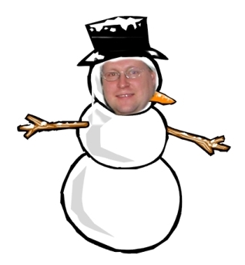
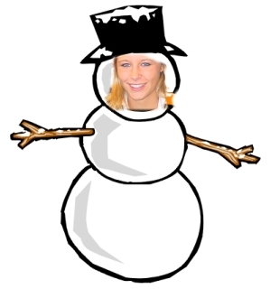

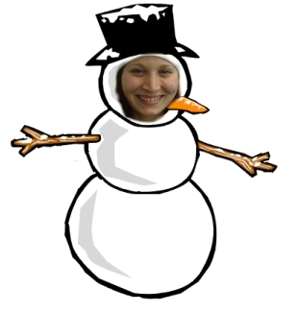
Frohe Weihnachten
und einen guten Rutsch ins Jahr 2005
wünschen die Schneefrauen und Schneemänner aus der LWL-Pressestelle!
Karl G. Donath
Frank Tafertshofer
Markus Fischer
Sandra Albert
Yeliz Dumlupinar

